../lynn/图片/lifukei4.gif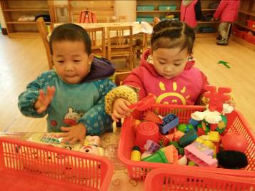**观 察 记 录**

../../Administrator/Application%20Data/Microsoft/lynn/图片/bg.gif**../../Administrator/Application%20Data/Microsoft/lynn/图片/bg.gif 时 间： 2018.7.12 班级: 香果树班 记 录：雨点**

1. **晨间情况：**

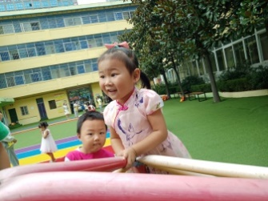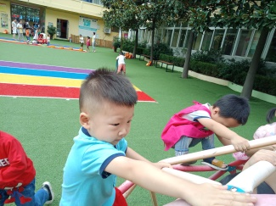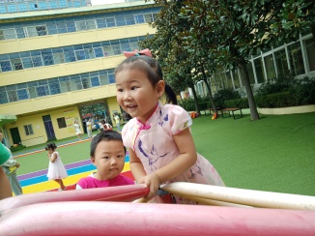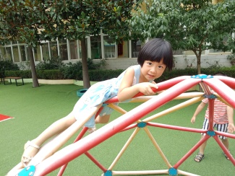

**有趣的晨间活动开始了！**

**二、整体情况：**

今天的营养早餐是：西红柿打卤面、水煮鸡蛋；营养午餐是：豇豆炒肉丝、芹菜炒豆干、冬瓜鸭汤、葡萄干米饭；加点是：西瓜、火龙果；营养晚餐是:营养菌丝、油盐卷、红枣粥

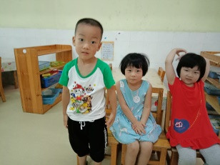美味的早餐过后，雨点妈妈带着小朋友们进行了户外活动，在这次活动中我们挑战了比较有难度的攀爬墙和大型滑滑梯，虽然刚开始的时候有的宝贝有点害怕不敢爬，后来在老师妈妈的鼓励下也能够慢慢的去尝试哦！你看！宝贝们玩的真是不亦乐乎，开心积极了呢！结束了有趣的户外活动大挑战，雨点妈妈给我们带来了有趣的绘本故事《小熊贝乐》，这节活动的主要目标是1、理解故事大意，培养孩子的语言表达能力和倾听能力，丰富孩子的想象力。首先，雨点妈妈通过有趣的手指游戏《手指家庭》来调动孩子们的积极性。接着雨点妈妈出示《小熊贝乐》的课件一边请小朋友们观察图片，并请小朋友说一说从这幅图上你看见了什么？有的小朋友说他看见了小熊和星星；有的小朋友说他看见了熊爸爸抱着熊宝宝去逛超市；还有的小朋友说他看见了熊爸爸和熊宝宝在画星星等等。最后，雨点妈妈和小朋友们完整的讲述了故事哦！有的小朋友还自己尝试讲述故事呢！宝贝们棒棒哒！接下来让我们一起来看看宝贝们的精彩瞬间吧！

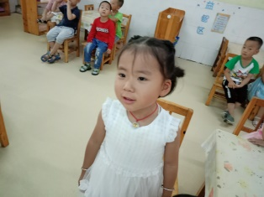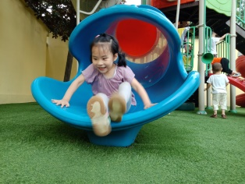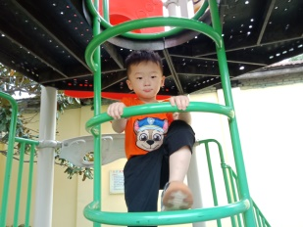

**大型滑梯也难不倒我。 积极参与课堂讨论**

今天的才艺展示在李英睿小朋友的主持下开始了，本周我们没有规定展示的主题，孩子们可以根据自己的情况选择自己喜欢的节目进行展示。杜欣哲小朋友给我们带来的是手指游戏《手指家庭》，宝贝上台大方的给我们做了自我介绍以后就面带微笑的给我们表演了游戏，就连我们的小观众也跟着宝贝一起表演呢！彭宇轩小朋友给我们对于《花露水》我们的胖儿子永远都是那么的自信大方，在才艺展示的时候也是又唱又跳的，特别的棒呢！苏奕函、易冠宇小朋友给我们带来的是手指游戏《一条鱼》，函函宝贝在展示的时候又唱又跳的，就连我们班的小朋友也跟着你一起跳了起来呢！大拇哥送给宝贝吧！冠宇宝贝有点害羞，上台以后是在小朋友们的带动下进行表演的！今天的小明星表现都特别的棒哦！期待明天的小明星精彩表演哦！

**三、教师寄语：**

1**、周五艺展示的小明星有：游景添、李亦晨、李英睿、张天浩、冯健睿。主持人是易冠宇**

**2、温馨提示：放学后，为了孩子们的安全，请让孩子在您的视线以内玩耍！谢谢配合！**

**非常感谢您对我们工作的支持与配合！**